Points de connexion
Les 12 points de connexion (double prise réseau RJ45) sont identifiés AV1(1-2) jusqu'à AV12(1-2).
Les câbles peuvent être inversés.
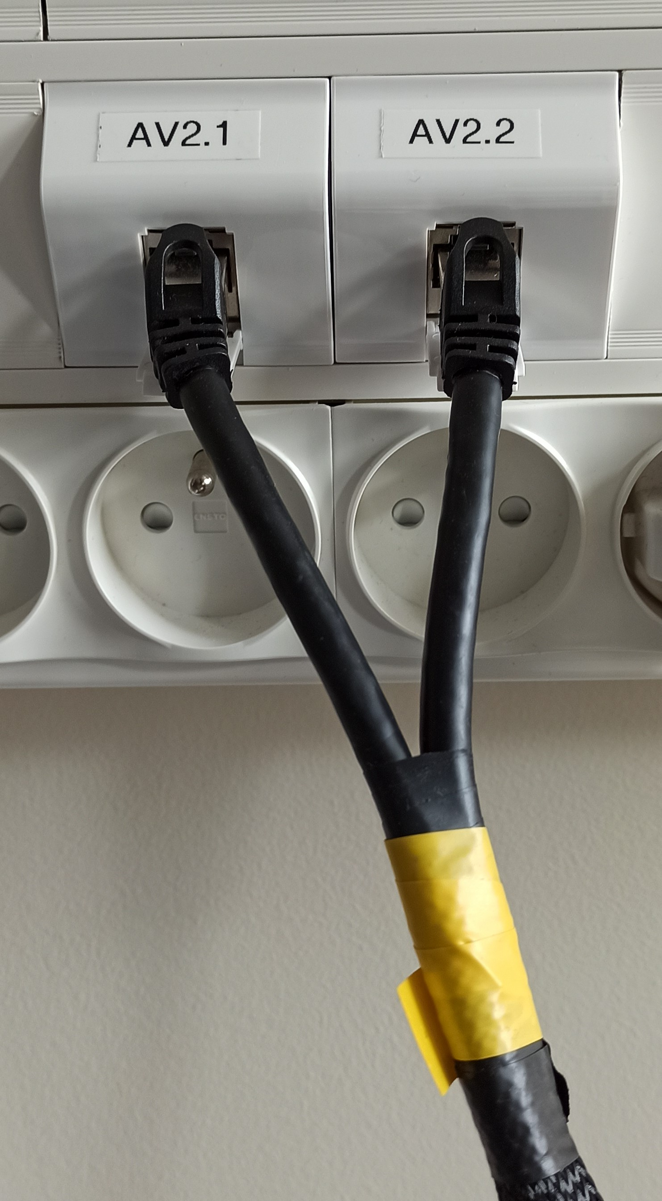
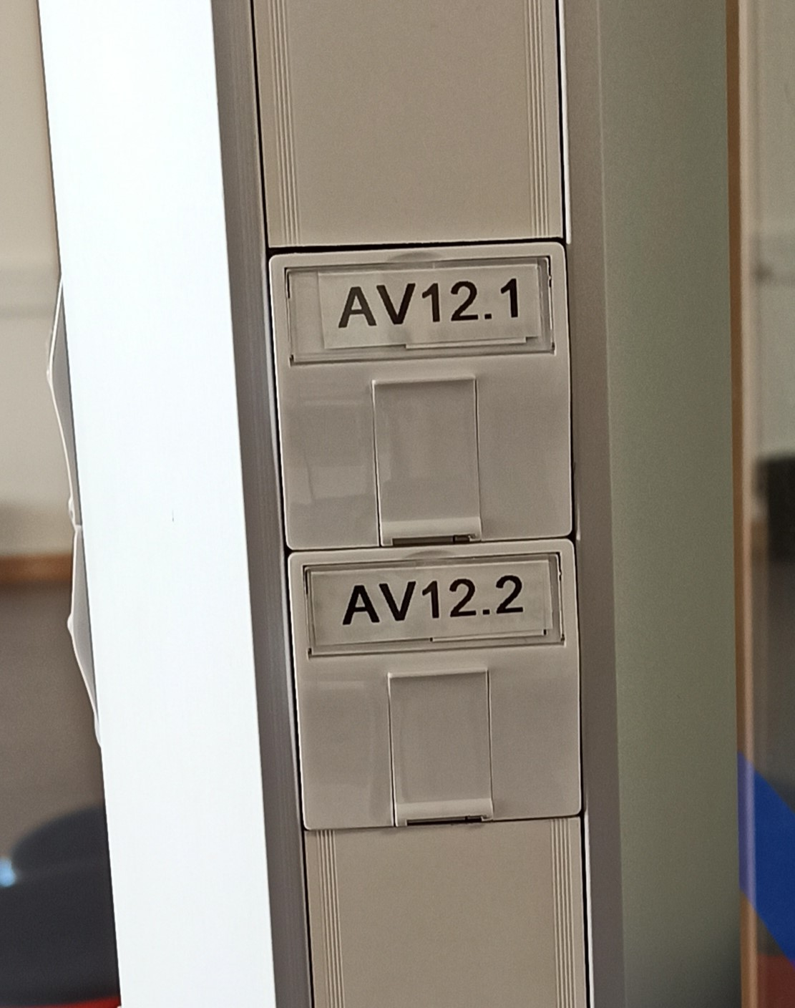
point de connexion mural
point de connexion colonne couloir

